**به نام خدا**

**آز پروژه درس سیستم عامل فاز دوم**

اعضا

حسین علی حسینی

مهراد میلانلو

پرنیان رضویان پور

علیرضا نوروزی

**بهار 1402**

**آزمایش ۱: پیاده سازی کردن شبیه ساز زمان بندی**

**1)**

0: Arrival of Task 12 (ready queue length = 1)

0: Run Task 12 for duration 2 (ready queue length = 0)

1: Arrival of Task 13 (ready queue length = 1)

2: Arrival of Task 14 (ready queue length = 2)

2: IO wait for Task 12 for duration 1

2: Run Task 14 for duration 1 (ready queue length = 1)

3: Arrival of Task 15 (ready queue length = 2)

3: Wakeup of Task 12 (ready queue length = 3)

3: IO wait for Task 14 for duration 2

3: Run Task 12 for duration 2 (ready queue length = 2)

5: Wakeup of Task 14 (ready queue length = 3)

5: Run Task 14 for duration 1 (ready queue length = 2)

6: Run Task 15 for duration 2 (ready queue length = 1)

8: Run Task 15 for duration 1 (ready queue length = 1)

9: Run Task 13 for duration 2 (ready queue length = 0)

11: Run Task 13 for duration 2 (ready queue length = 0)

13: Run Task 13 for duration 2 (ready queue length = 0)

15: Run Task 13 for duration 1 (ready queue length = 0)

16: Stop

**2)**

0: Arrival of Task 12 (ready queue length = 1)

0: Run Task 12 for duration 2 (ready queue length = 0)

1: Arrival of Task 13 (ready queue length = 1)

2: Arrival of Task 14 (ready queue length = 2)

2: IO wait for Task 12 for duration 1

2: Run Task 13 for duration 2 (ready queue length = 1)

3: Arrival of Task 15 (ready queue length = 2)

3: Wakeup of Task 12 (ready queue length = 3)

4: Run Task 14 for duration 1 (ready queue length = 3)

5: IO wait for Task 14 for duration 2

5: Run Task 15 for duration 2 (ready queue length = 2)

7: Wakeup of Task 14 (ready queue length = 3)

7: Run Task 12 for duration 2 (ready queue length = 3)

9: Run Task 14 for duration 1 (ready queue length = 2)

10: Run Task 13 for duration 4 (ready queue length = 1)

14: Run Task 15 for duration 1 (ready queue length = 1)

15: Run Task 13 for duration 1 (ready queue length = 0)

16: Stop

**آزمایش ۲: به سویبهره وری ۱۰۰ درصد!**

1. میدانیم امیدریاضی توزیع نمایی با پارامتر برابر است با پس برای آن که میانگین فاصله دو تسک متوالی برابر شود باید باشد.
2. برای اینکه بهروری پروسسور مان برابر 50 درصد شود، باید اکسپکتد زمان فاصله بین هر دو تسک متوالی برابر شود که پروسسور ما نیمه اولش را کار کند و نیمه دوم را منتظر بماند پس .
3. همانطور که در تکه کد زیر دیده میشود لامبدا ای که داده میشود به نوعی مقدار اکسپکتد توزیع نمایی ماست.

حال نمودار را تحلیل میکنیم برای اکسپکتد های کم یعنی فاصله بین تسک ها کم باشد پروسسور ما بی وقفه در حال انجام کار است اما اگر امیدریاضی فاصل بین تسک ها از بیشتر شود معطلی پروسسور بیشتر شده و بهروری پایین خواهد آمد. مثلا برای

1. 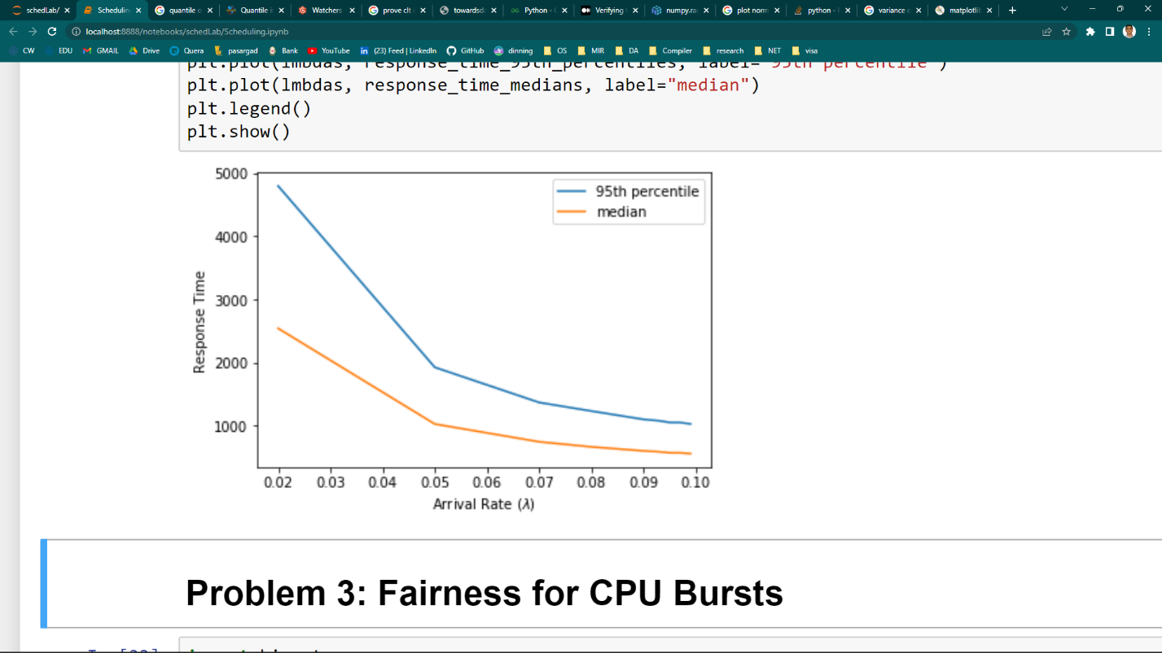*برای این بخش هر چه فاصله بین تسک ها کمتر باشد یعنی پارامتر کوچک تر صف طولانی تری برای اجرا تشکیل شده و زمان پاسخ دهی بسیار زیاد میشود.*
2. *از آنجایی که طول تسک ها تفاوتی ندارند از هر زمان بند دیگه ای استفاده کنیم نتیچه بهتری نخواهیم گرفت همانطور که اگر از RR استفاده کنیم نتیحه بدتری هم حاصل میشود.*
3. *اگر بهروری را بخواهیم به 100 برسانیم یعنی پروسسور ما بی وقفه باید کار کند پس یعنی زمان رسیدن تسک ها باید کم باشد یعنی تسک ها خیلی زودتر از آن که نوبت به اجرای آنها برسد آمده اند و این یعنی هر تسک مدت زمان زیادی معطل میماند. پس تاخیر زیادی در پاسخگویی خواهیم داشت.*

**آزمایش ۳: رعایت عدالت بین فعالیت ها**

1. *زیرا تسک تا انجام نشود خبری از تسک نیست پس یعنی در هر لحظه 2 تسک برای انجام دادن وجود دارد پس در صف بیشتر از 2 تسک نداریم.*
2. 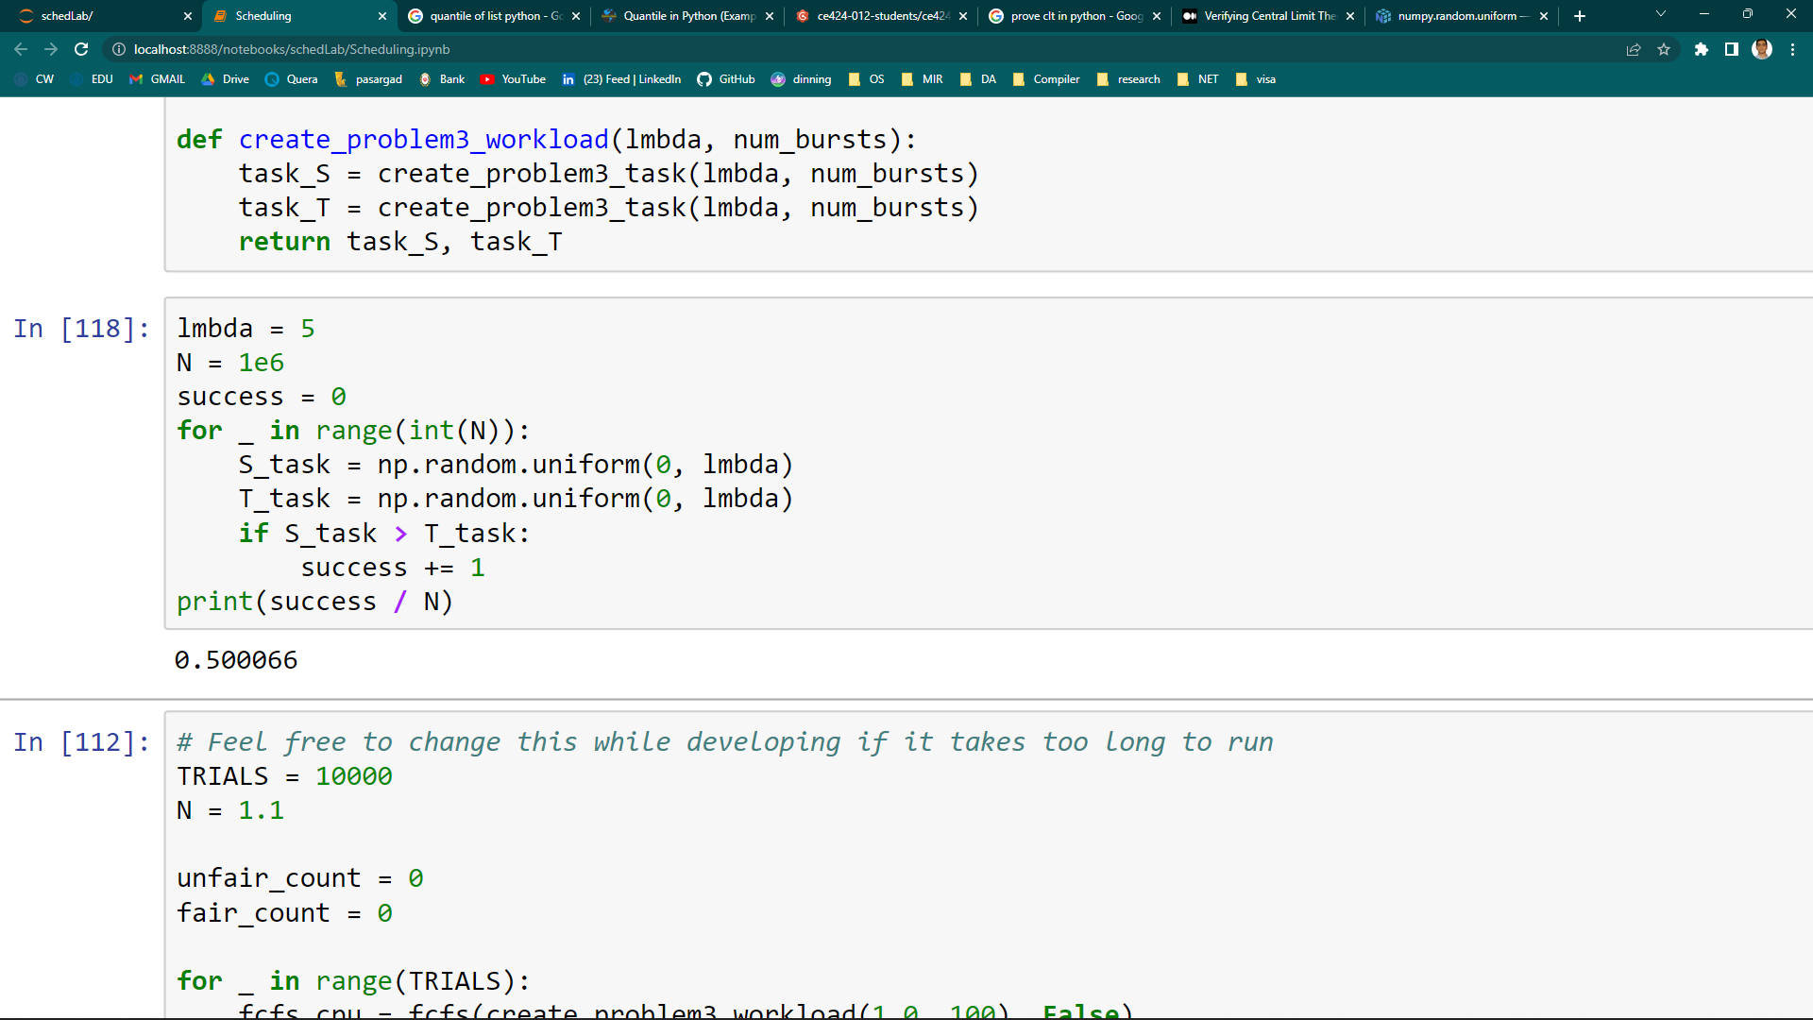*با توجه به شبیه سازی که در مثال زیر انجام داده ایم میبینیم که احتمال آنکه تسک اول T از تسک دوم S بیشتر طول بکشد برابر 50 درصد است.*
3. *طبق قضیه حد مرکزی جمع تعداد زیادی رویداد i.i.d از توزیع نرمال پیروی میکند و مقدار اکسپکتد و واریانس آن برابر مقادیر زیر است:*

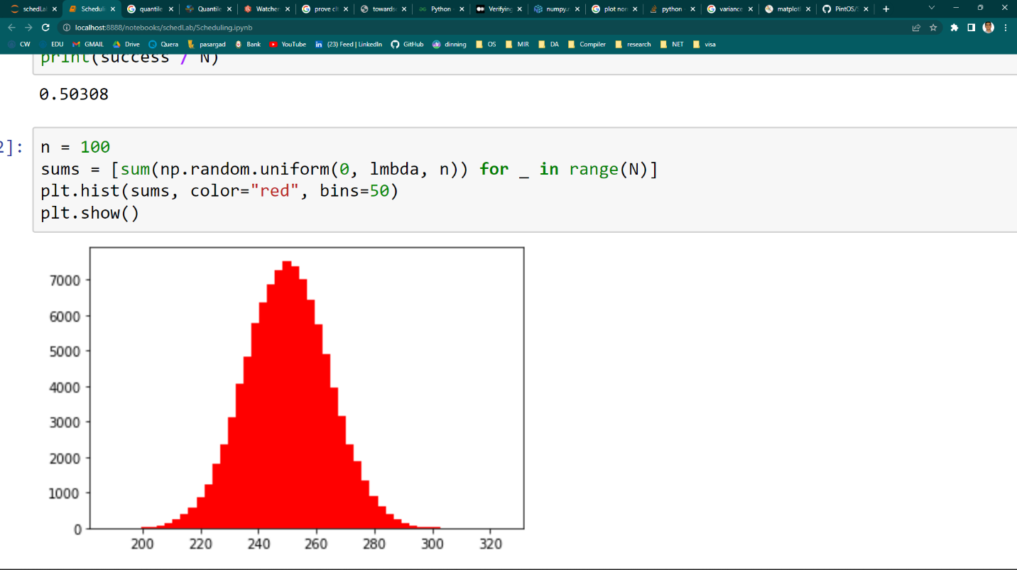*و با تکه کد زیر هیستوگرام را ساخته ایم که ملاحظه کنید چقدر شبیه توزیع نرمال است.*

1. *این جواب از روی تقسیم 2 متغیر تصادفی نرمال قابل محاسبه است.*
2. 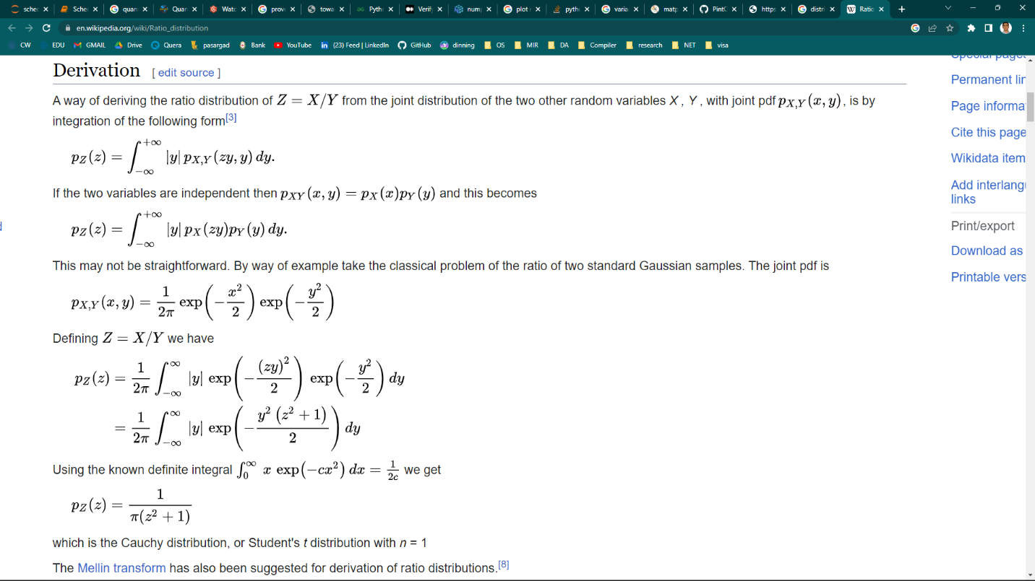*در زیر شبیه سازی را مشاهده میکنید.*

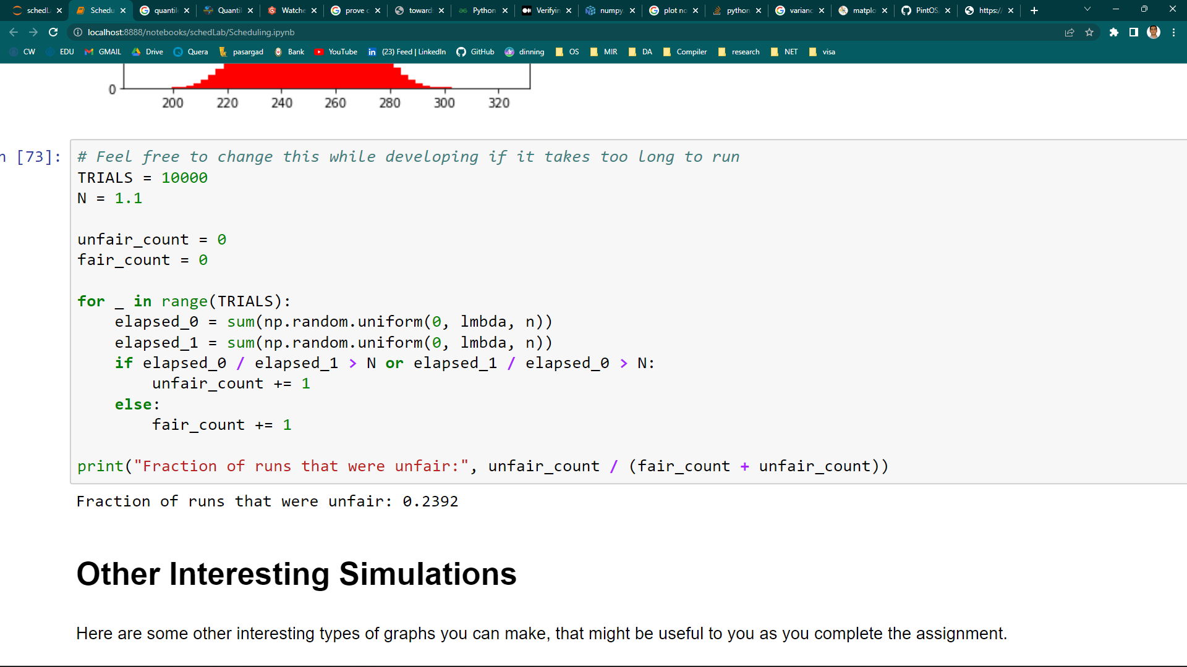

*این عدد بسیار به n و شباهت تسک ها به توزیع نرمال بستگی دارد ولی برای این اعداد در 23 درصد مواقع اختلاف آنها از 10 درصد هم بیشتر است برای رد ادعای بهنام باید از تست های آماری دیگر استفاده کرد.*

*پایان*